**上海奔翔实业有限公司**

**管理例会制度**

Author：邱宏丽

Date：2017/7/2

版本：V1.0

# 变更记录

|  |  |  |  |
| --- | --- | --- | --- |
| **版本** | **内容** | **日期** | **撰写人** |
| V1.0 | 新建 | 2017/7/2 | 邱宏丽 |
|  |  |  |  |
|  |  |  |  |
|  |  |  |  |
|  |  |  |  |
|  |  |  |  |
|  |  |  |  |
|  |  |  |  |
|  |  |  |  |
|  |  |  |  |
|  |  |  |  |
|  |  |  |  |
|  |  |  |  |
|  |  |  |  |
|  |  |  |  |
|  |  |  |  |
|  |  |  |  |

# 目的

规范公司管理例会流程，提高会议质量，特制定本制度

# 适用范围

本制度适用于上海奔翔实业有限公司管理层每周例会

# 会议制度修改和生效时间

## 会议制度修改

修改意见统一提供到@人事部，@人事部决定是否需要将修改意见整理到本制度中。如若发生修改，需邮件通知各部门领导

## 会议生效时间

最新的《奔翔管理例会会议制度》下发之日后第3天早6：00生效

# 纪律

1. 与会人不得将公司机密、会议内容、讨论有关情况向外泄漏，视负面影响大小做出相应处罚
2. 无正当理由迟到、早退每次处罚100元
3. 无正当理由缺席，每次处罚200元
4. 因通知原因造成参加会议人员迟到、缺席，由通知人承担以上处罚
5. 所有参会者手机需静音或者震动模式，会议中如在会议室接/拨电话、电话响铃，每次处罚100元
6. 单次会议单个参会人最多累计处罚500元
7. 所有款项用于管理层活动经费，@财务 建立管理账户
8. 以上处罚由@人事部统计，并执行罚款，将款项交付财务

迟到（会议召开开始时间仍旧未到场，记为迟到）、早退（无正当理由，在会议结束前提前离场，计为早退）、缺席（未经会议发起人或总经办同意，经总经办同意但会议召开前未在钉钉回复会议发起人，计为缺席）

# 准备

## 通知

会议召集人在会议前2日内将会议主题、地点、开始时间等通过钉钉预约会议功能通知所有参与者

## 设备和资源

如需投影仪等设备，召集人需提前15分钟调试好会议现场

## 发言内容

所有部门提前准备发言内容电子稿，并提交给会议记录人或者主持人

# 组织和召开

## 签到

钉钉扫码签到，召集人将会议签到二维码提前15分钟公示（打印或者投影仪投影）

## 主持人/召集人

按部门（IT、人事、财务、电商、销售、采购、物流、仓库）轮流主持/召集

## 内容

各部门汇报上周工作、本周计划、遇到问题。问题会后小范围讨论。

总经理传达重大决议事项和工作指示。

# 会议记录

## 记录人

由主持人/召集人自己记录或者携部门助理与会记录

## 记录内容

参考以下模板



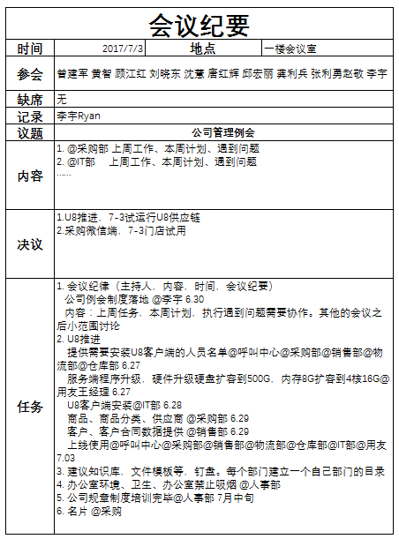

## 传阅、发放、归档

1. 会议记录整理好之后需发放到各部门领导
2. 由人事部统一归档

## 任务跟踪

各部门根据会议记录中“任务”执行任务，下次会议上汇报

# 附则

本制度由人事部负责解释